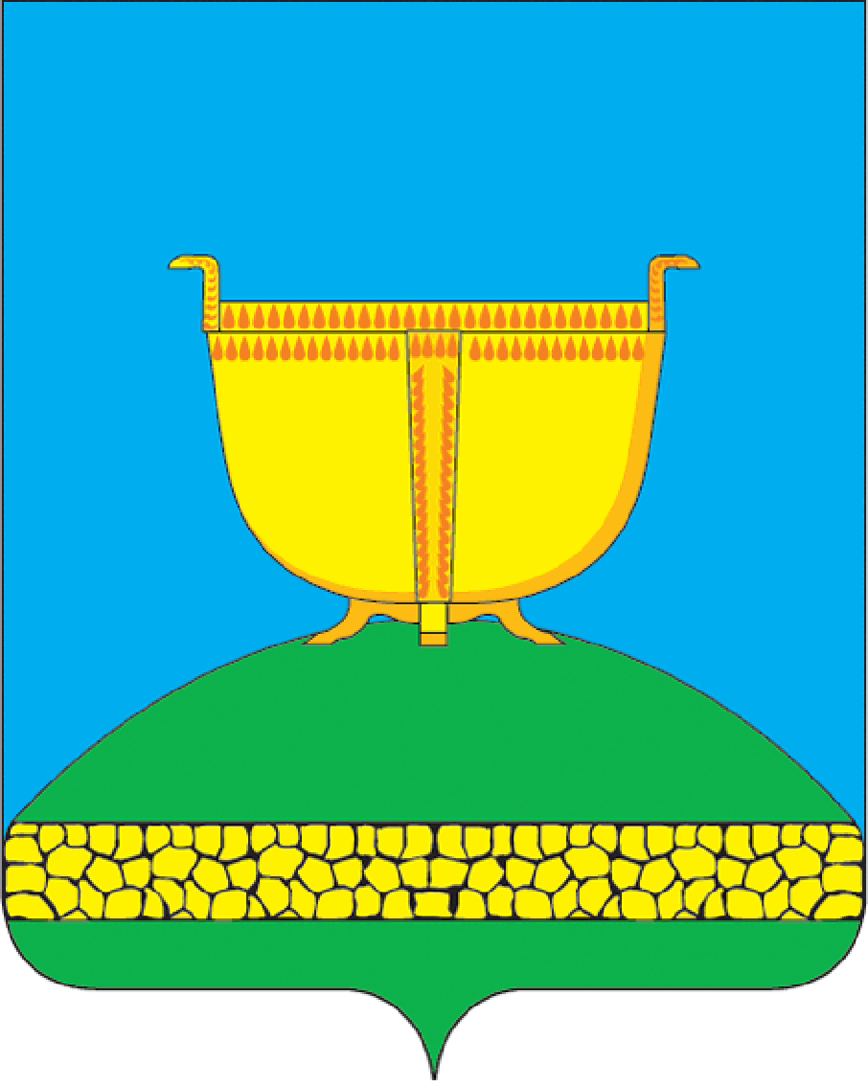
Татарстан Республикасы Биектау муниципаль
районынын башкарма комитеты
мәгариф бүлеге
——— ———

Отдел образования исполнительного комитета
Высокогорского муниципального района
Республики Татарстан
П Р И К А З № 93 БО Е Р Ы К

От 25.02.2015 г.
Об итогах районного этапа республиканского
конкурса среди воспитателей
дошкольных образовательных учреждений
«Воспитатель года Республики Татарстан – 2015»

В целях повышения престижа профессии педагога дошкольного образовательного учреждения, выявления талантливых педагогов, пропаганды и распространения инновационных подходов к организации работы с детьми дошкольного возраста и на основании письма МО и Н РТ № 627/15 от 25.02.2015 года был объявлен районный этап республиканского конкурса среди воспитателей дошкольных образовательных учреждений «Воспитатель года Республики Татарстан – 2015».
Было разработано положение, создана комиссия. Дошкольные образовательные учреждения района вели целенаправленную работу в данном конкурсе. В оргкомитет были представлены грамотно оформленные и интересные по содержанию конкурсные материалы от 17 воспитателей. Конкурс прошел в два этапа: заочный (подбор конкурсных материалов), очный («Творческая презентация» и «Педагогическое мероприятие с детьми»). В финал конкурса вышли 6 (шесть) воспитателей.
По итогам работы комиссии жюри
Приказываю:
- Победителем районного конкурса «Воспитатель года Республики Татарстан – 2015» считать Маликову Гульшат Ильдаровну – воспитателя «Алан - Бексерского детского сада «Золушка».
2место присудить Жиленко Татьяне Викторовне – воспитателю МБДОУ «Высокогорского
детского сада «Солнышко»
3место присудить Нурмухаметовой Флере Султановне воспитателю МБДОУ
«Высокогорского детского сада « Рябинушка».
- Работы победителя и занявшие призовые места, направить для участия в зональном этапе республиканского конкурса.
- Контроль за исполнением данного приказа возложить на методиста по дошкольному образованию Габдрахманову Р. Г.

Начальник отдела образования
исполнительного комитета
Высокогорского муниципального района РТ Р.Р. Гаязов

